新龙湖中七班今日动态
日期：4月1日

情况分析：
经过昨天的调整，孩子们基本适应了新学期的生活，小朋友们更加能干了，能自己进入教室根据自己的需求进行放水杯、绕绳子、根据计划进行区域游戏。期待中班的生活更美好。

区域游戏
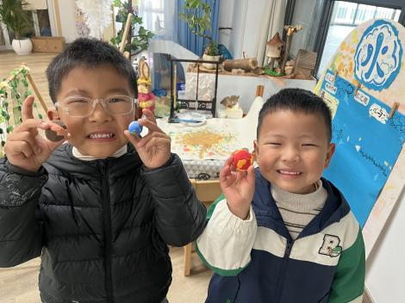 | 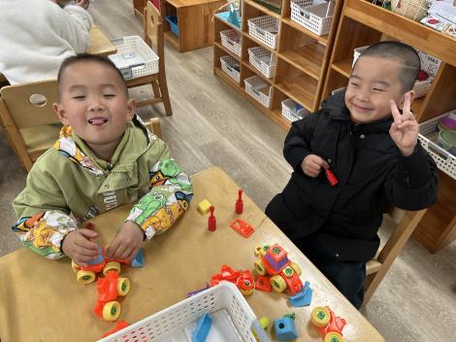 | 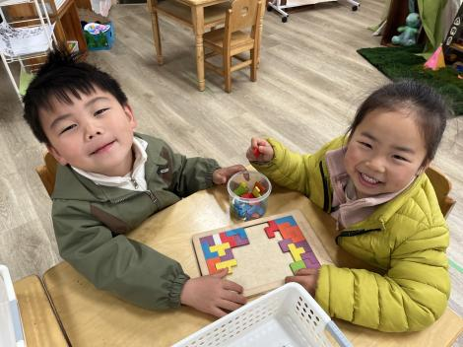
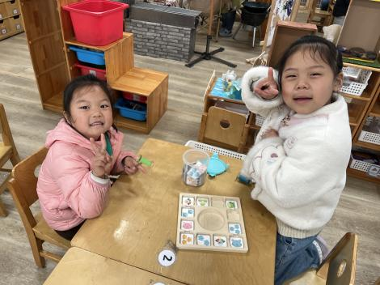 | 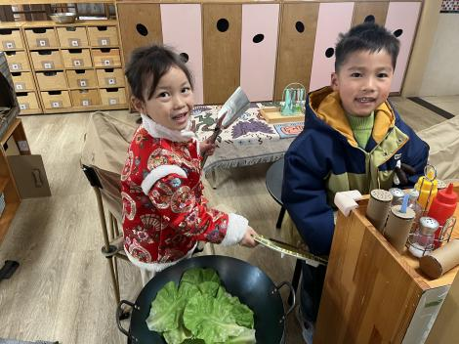 | 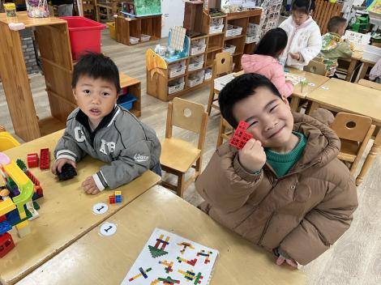

集体活动：
科学：蝴蝶的一生
这是一节知识类的科学活动。蝴蝶一生发育要经过完全变态，即要经过四个阶段：受精卵、幼虫、蛹、成虫。蝴蝶一般将卵产于幼虫喜食的植物叶面上，为幼虫准备好食物，幼虫孵化出后，主要就是进食，要吃掉大量植物叶子，幼虫的形状多样，多为肉虫，少数为毛虫。幼虫成熟后要变成蛹，幼虫一般在植物叶子背面隐蔽的地方，用几条丝将自己固定住，之后直接化蛹，无茧。成虫成熟后，从蛹中破壳钻出，但需要一定的时间使翅膀干燥变硬，这时的蝴蝶无法躲避天敌，属于危险期。翅膀舒展开后，蝴蝶就可以飞翔了。本次活动主要引导幼儿了解蝴蝶的一生及其生活习性，从而对蝴蝶的生长变化产生兴趣。任星辰、陈卓、龚翊、陈逸州、叶彭丞禹、高乐、朱汐汐、陆泽安、戎景川、尹子昕、毕芮、陈书瑶、韩杨、周玥萱、徐晟昊、彭卓朴、常杰奕、彭逸宸、王蕙慈、梁羽彤、叶廷轩、冯泽晖、李艺涵、肖景昊初步知道蝴蝶的生长过程，了解其生活习性；任星辰、陈卓、龚翊、陈逸州、叶彭丞禹、高乐、朱汐汐、陆泽安、戎景川、尹子昕、毕芮、陈书瑶、韩杨、周玥萱、徐晟昊、彭卓朴、常杰奕、彭逸宸、王蕙慈、梁羽彤、叶廷轩、冯泽晖、李艺涵、肖景昊对蝴蝶的生长变化感兴趣。

1.午餐情况：
早点：牛奶、坚果、发糕
午饭：牛肉炒饭、老鸭汤。
点心：青菜肉丝面
水果：草莓、人参果。大部分的孩子是能够自主进餐的，并且有较好的进餐习惯。最近我们在幼儿园尝试使用筷子吃饭了，家长们也可以给孩子准备一双筷子让幼儿在家也尝试使用。我们七班有很多孩子都有不爱吃蔬菜的习惯，需要家长们回家再继续跟进、配合一起让孩子不挑食，爱吃饭。
2.午睡情况：
午睡时，大部分小朋友能自己脱外套、裤子并摆放整齐！大部分小朋友可以自主入睡，个别小朋友在老师的安抚下入睡。

家园合作：
1.动态上的照片，仅作为老师观察时的随拍，并不是所有孩子的照片都会呈现，
2.个别幼儿还不会穿外套，因此请家长回家做进一步引导。
3.部分幼儿的水杯里的水量过烫，孩子喝不了，请装入温水。

